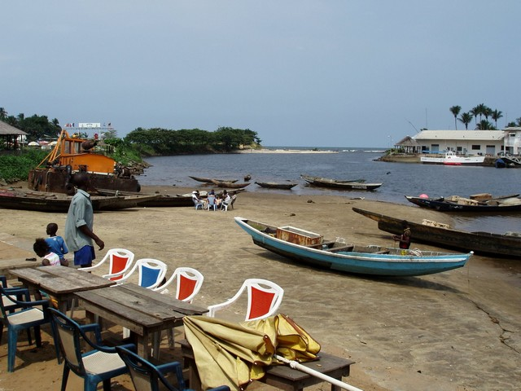

Ville balnéaire très prisé des touristes, Kribi est surnommée la riviera camerounaise en raison de la présence de superbes plages de sable fin qui bordent l’océan sans discontinuer sur des kilomètres et rappellent les plages des Caraibes.  
  
  
  
La plupart des hôtels et maisons sont installées en bordure de la plage, vraie richesse de Kribi. On remarquera, en soirée, des dizaines de crabes de couleur sable. Kribi est un port de pêche, lieu idéal pour manger des poissons et des crustacés dont les fameuses crevettes de Kribi.  
  
Bientôt, le Port en eaux profondes de Kribi sera mis en service sur le site de Mboro, à une trentaine de kilomètres de la ville. D’un coût de [240](tel:240) milliards de francs CFA ([480](tel:480) millions de dollars) dont [207](tel:207),7 milliards ([415](tel:415),4 millions de dollars) financés par Exim-Bank de Chine, ce projet réalisé en moins de trois ans par l’entreprise chinoise China Harbour Engineering Company (CHEC) est doté d’un port général et d’un appontement fer, respectivement à Mboro et Lolabè. L’infrastructure couvre une superficie globale de [26.000](tel:26.000) hectares réservée en outre à des installations industrielles, urbaines et autres. En plus des deux terminaux, le port général, à caractère industriel et commercial, comporte une digue de protection de 1,2 km,un chenal d’accès des navires et un quai à conteneurs de [350](tel:350) mètres.

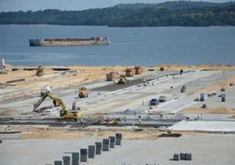  
  
C’est l’investissement portuaire le plus important d’Afrique centrale et de l’Ouest”, destiné à accueillir de gros navires de [40.000](tel:40.000) tonnes de moins de 16 mètres de tirant d’eau pour le terminal polyvalent et pour le terminal à conteneurs.